Στην παρακάτω Διαγραμματική Αναπαράσταση Αντικειμένων:
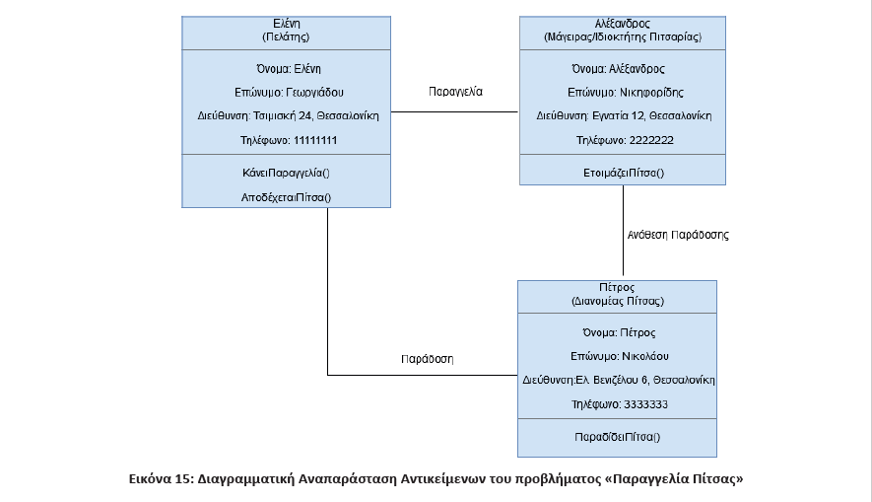
α. Καταγράψτε ποια είναι τα Αντικείμενα και ο Ρόλος του καθενός:
Αντικείμενο Ρόλος
1.
2.
3.

β. Οι Ιδιότητες που έχει κάθε Αντικείμενο είναι:
Αντικείμενο Ιδιότητες
1.
2.
3.

γ. Οι Ενέργειες που υποστηρίζει κάθε Αντικείμενο είναι:
Αντικείμενο Ενέργειες που υποστηρίζει
1.
2.
3.

δ. Καταγράψτε τις Συνεργασίες που αναπτύσσονται ανάμεσα στα Αντικείμενα:
Συνεργάζεται Αντικείμενο με Αντικείμενο με είδος Συνεργασίας
1.
2.
3.

